

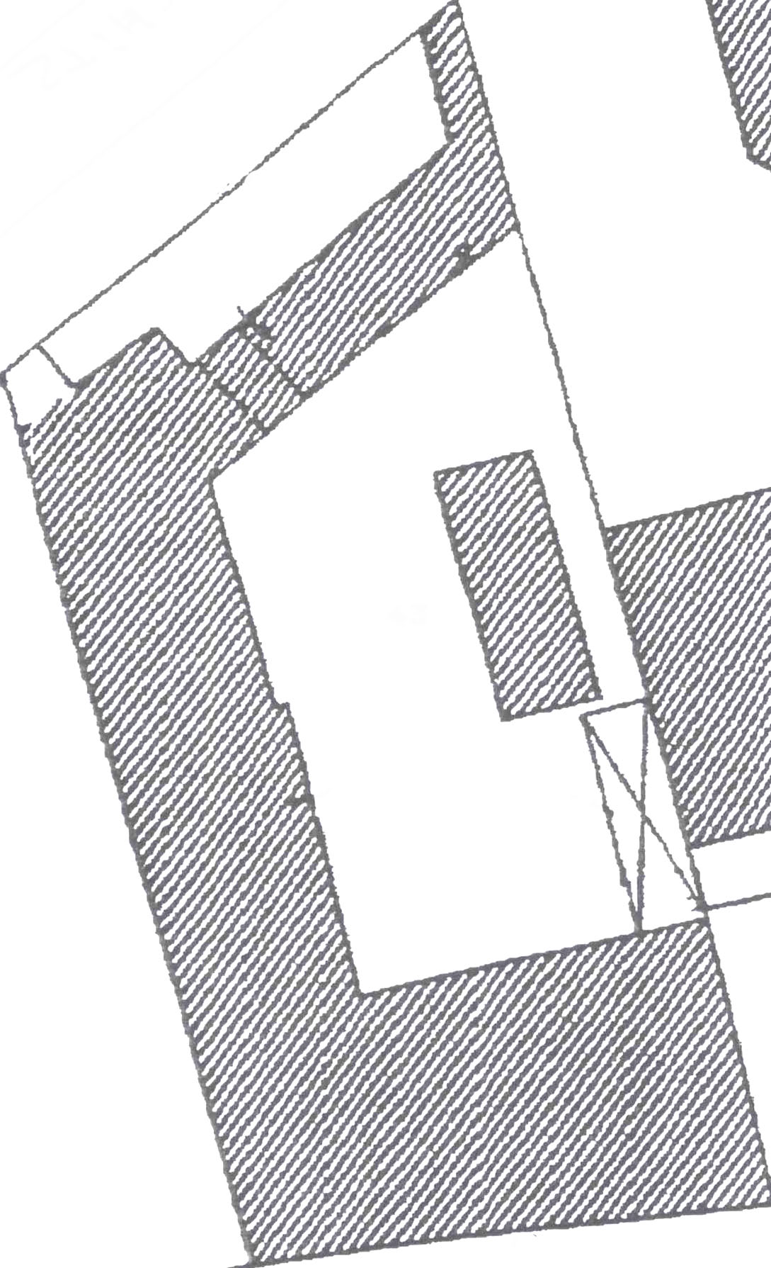
S1
S1
S5
S4
S3
S2
S6

Figure : Plan d’implantation des sondages

